École Européenne de Bruxelles III
Examen de Mathématiques
S5 - 6 périodes
M. Védrine
Mercredi 16 décembre 2020

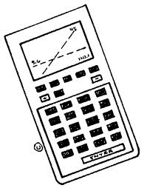
Partie A
Calculatrice interdite

- Cette partie A comporte 6 questions indépendantes
- Elle est notée sur un total de 30 points.
- Toutes les réponses doivent être justifiées clairement.
- Les questions doivent être rédigées dans l’ordre.
- Durée : 45 minutes.

1 | 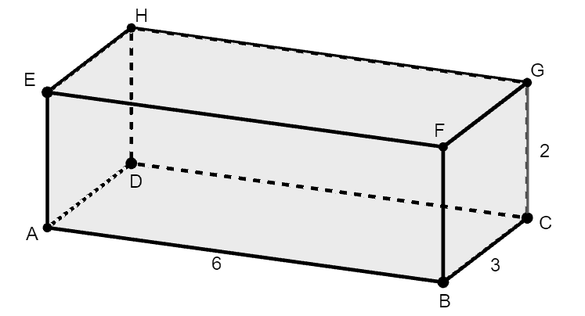  Un pavé droit ABCDEFGH vérifie  AB = 6 cm  BC = 3 cm  CG = 2 cm  Déterminer la valeur exacte de la distance AG. | /5
2 | Voici un algorithme :  Input N  N > 10 ?  true  true  false  false  While N>5  N ← N-5  Output N  Donner la valeur obtenue en sortie quand on saisit :  a) N= 8 b) N=23 b) N=50 | /5
3 | Ecrire chacun des nombres ci-dessous sous la forme $a^{f}$ où $a$ est un nombre entier et $f$ est une fraction.  $$A=\sqrt[3]{5} B=2^{\frac{1}{2}}×2 C=\frac{{\left(\sqrt{7}\right)}^{5}}{49}$$ | /6
4 | Sur une période de trois mois, on a relevé le nombre de jours d’absences de 10 employés d’une même entreprise. Voici les valeurs obtenues :  2 ; 6 ; 0 ; 4 ; 3 ; 2 ; 10 ; 8 ; 0 ; 1  Calculer le nombre moyen de jours d’absences, ainsi que la médiane et les quartiles. | /4
5 | 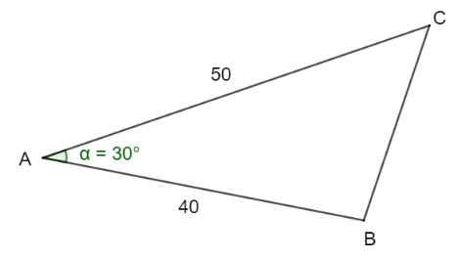  Voici la vue aérienne d’un terrain triangulaire. Les dimensions sont données en mètres.  Calculer l’aire de ce terrain.  On donne les valeurs : $sin(30)=0,5$ et $cos\left(30\right)≈0,87$. | /4
6 | Voici un schéma de deux rectangles, qui n’est pas réalisé à l’échelle.  Déterminer la valeur de $x$ telle que les deux rectangles aient la même aire. | /6

